规划精彩人生，成就美好未来
为响应“国家人才号召”政策，坚持“促进以创业带动就业”的发展战略。山东现代学院于2020年12月8日在科研楼举办了以“规划精彩人生，成就美好未来”为主题的大学生实习就业指导讲座，帮助大一新生以及即将面临毕业的同学了解职业规划相关知识。
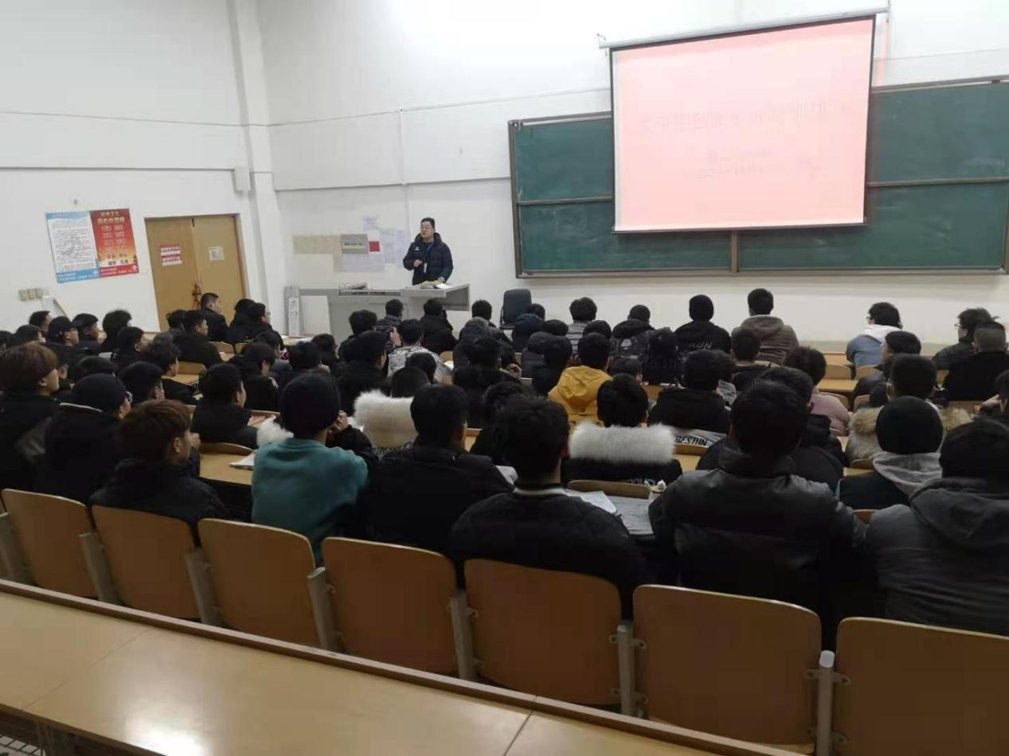会议开始，建工汽车学院张靖麟老师发表致辞，首先谈到校企合作、企业宣讲会、企业校园招聘会等多种实习渠道，并指出在疫情影响下，就业竞争将会十分激烈，同学们应当在确保完成学业的情况下，积极准备应聘；其次从视野格局、知识面、个人修养等方面展开叙述，强调一个人的礼仪、言行举止的重要性，并提出提高个人素质的多走、多看、多交流学习、多实践的“四多原则”和个人信息、教育背景、社会实习、校园实践、荣誉证书、自我评价六个方面的简历包装。
最后，张老师对毕业生提出了几点建议：一是提高自身素质，历练本领，弥补不足；二是树立“先就业再择业”的观念；三是立足自身主动适应工作岗位要求，先求生存，再谋发展；四是鼓励同学们要有自主创业的意识，择业时要有平等就业的正确观念，最重要的是要自信自强、勤恳踏实。
此次大学生就业指导讲座，为同学们提供了一个新的就业方向与机会，不仅学到了就业方面的知识和经验，加强了对当前就业形势的了解，而且明确了就业目标，增强了求职信心，具有积极的指导意义。

建工汽车学院
2020年12月8日

